Инструкция по запуску скрипта sync.php в Moodle 3.0.10
(В этой версии плагина enrol существует особенность - для подтягивания курсов из внешней БД нужно запускать этот скрипт вручную)

- Потребуется Putty (или другой SSH клиент, или иной способ доступа к терминалу)
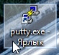

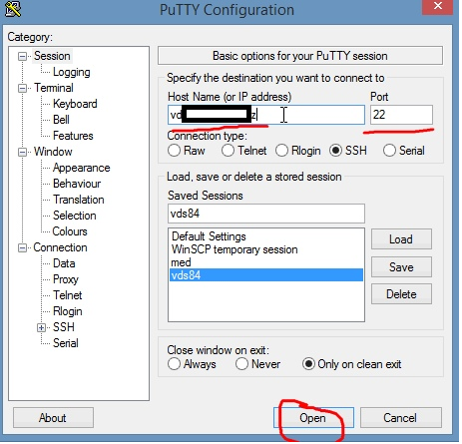
- Заходим в терминал хостовой для Moodle системы
Вводим логин и пароль от сервера
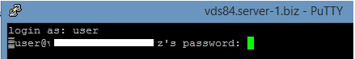

- Запускаем команду

php /var/www/html/moodle/enrol/database/cli/sync.php

(у меня несколько версий php, это нужную надо указать: php7.0 или php5.5)
php7.0 /var/www/html/moodle/enrol/database/cli/sync.php

Вставить текст в Putty можно сочетанием Shift+Insert

- Пустой вывод означает успех

- Всё. Putty можно закрыть крестиком или Ctrl+D
Если нужно запустить команду повторно - Up и затем Enter.

